

**ΒΙΕΝΝΗ – ΠΡΑΓΑ 5ημ.**

****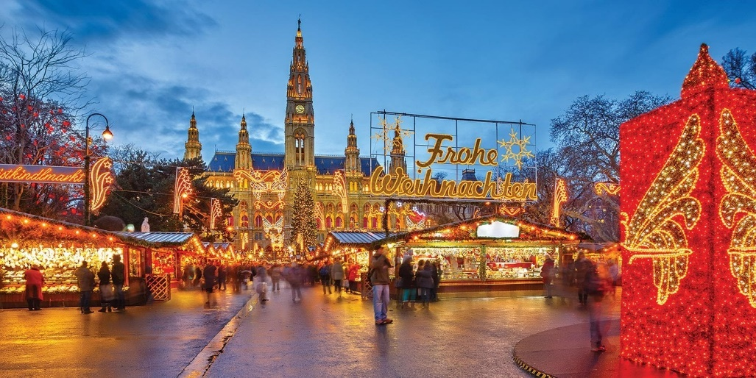

**Αναχώρηση: 18 Δεκεμβρίου ’23**

**1η μέρα: ΑΘΗΝΑ – ΜΠΡΑΤΙΣΛΑΒΑ - ΒΙΕΝΝΗ**

Συγκέντρωση στο αεροδρόμιο και πτήση για την Μπρατισλάβα πρωτεύουσα της Σλοβακίας. Μεταφορά και τακτοποίηση στο ξενοδοχείο μας στην Βιέννη . Χρόνος ελεύθερος για μια πρώτη γνωριμία με την πόλη. Διανυκτέρευση.

**2η μέρα: ΒΙΕΝΝΗ (περιήγηση) – ΠΡΑΓΑ**

****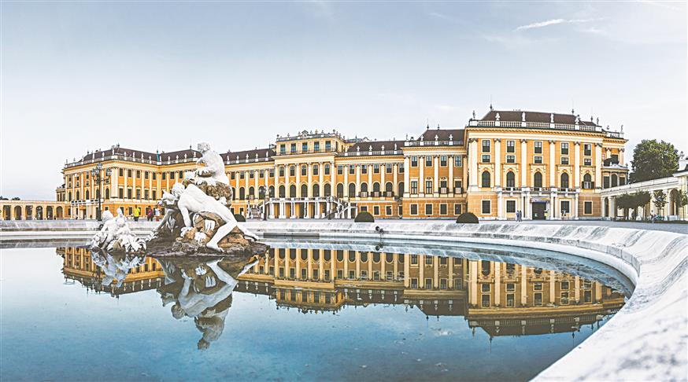Πρωινό στο ξενοδοχείο και αμέσως μετά ξεκινάει η πανοραμική περιήγηση στο ιστορικό κέντρο της Βιέννης όπου θα δούμε το ανάκτορο Μπελβεντέρε και θα διασχίσουμε την περίφημη λεωφόρο του Ρινγκ, για να δούμε τα πιο σημαντικά αξιοθέατα της Βιέννης, όπως το Δημοτικό Πάρκο, την Όπερα, το τετράγωνο των Μουσείων, τη Πύλη του Φραγκίσκου Ιωσήφ, το Κοινοβούλιο, το Δημαρχείο, το παλιό Ανακτορικό Θέατρο, το Πανεπιστήμιο και την εκκλησία του Τάματος, και την Φωτίρ Κίρχε. Στη συνέχεια θα καταλήξουμε στον Καθεδρικό Ναό του Αγίου Στεφάνου και θα περπατήσουμε στην ιστορική συνοικία της Ελληνικής παροικίας. Αναχώρηση για την πρωτεύουσα της Τσεχίας την παραμυθένια Πράγα. Μεταφορά στο ξενοδοχείο , τακτοποίηση στα δωμάτια. Χρόνος ελεύθερος για μια πρώτη γνωριμία με την κουκλίστικη πόλη. Διανυκτέρευση.

**3η μέρα:** **ΠΡΑΓΑ (ξενάγηση πόλης & Κάστρο Χράτσανυ)**

****Πρωινό στο ξενοδοχείο. Στην πρωινή περιήγηση της πόλης θα επισκεφθούμε το μεγαλύτερο κάστρο της Ευρώπης την Καστρούπολη Χρατσάνι, που απλώνεται πάνω στο βράχο της Μάλα Στράνα, με τον επιβλητικό Ναό του Αγίου Βίτου. Θα κατηφορίσουμε στη γειτονιά των Αλχημιστών όπου βρίσκεται και το σπίτι που του Φράνγκ Κάφκα και θα περιπλανηθούμε στα μεσαιωνικά στενά της πόλης για να δούμε τον Πύργο της Πυρίτιδας, το Δημαρχείο, την εκκλησία του Αγίου Νικολάου και την πέτρινη γέφυρα του Κάρολου. Χρόνος ελεύθερος και επιστροφή στο ξενοδοχείο μας. Διανυκτέρευση.

**4η μέρα:** **ΠΡΑΓΑ - ΚΑΡΛΟΒΥ ΒΑΡΥ**

Πρόγευμα και αναχώρηση για ολοήμερη εκδρομή στη φημισμένη λουτρόπολη με τα υπέροχα κτίρια Αναγεννησιακού ρυθμού. Στη ξενάγηση μας μεταξύ άλλων θα δούμε το Αυτοκρατορικό θεραπευτήριο, το Θέατρο της πόλης, το φυσικό θερμοπίδακα, τη Ρώσικη εκκλησία και το θρυλικό ξενοδοχείο Grandhotel Pupp, χτισμένο στα τέλη του 17ου αιώνα. Χρόνος ελεύθερος για να απολαύσετε την βόλτα σας στο γραφικό κέντρο της πόλης, κατά μήκος του ποταμού ι για 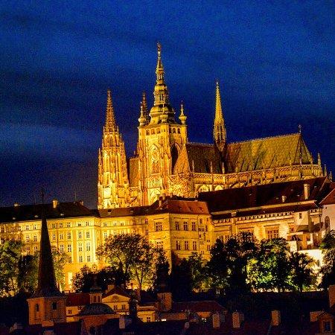να κάνετε τα ψώνια σας, για καφέ ή φαγητό. Μην ξεχνάτε πως το Κάρλοβυ Βάρυ είναι η πηγή των περίφημων κρυστάλλων Βοημίας, γι’ αυτό μην χάσετε την ευκαιρία να κάνετε τις αγορές σας. Επιστροφή στην Πράγα . Διανυκτέρευση.

**5η μέρα: ΠΡΑΓΑ –ΜΠΡΑΤΙΣΛΑΒΑ - ΑΘΗΝΑ**

Πρωινό στο ξενοδοχείο και ημέρα ελεύθερη ως την ώρα που θα αναχωρήσουμε για την Μπρατισλάβα. Θα γνωρίσουμε την παλιά πόλη Στάρε Μέστο που ταξιδεύει τους επισκέπτες μερικούς αιώνες στο παρελθόν, καθώς περπατούν στους λιθόστρωτους δρόμους, θαυμάζουν τη μπαρόκ αρχιτεκτονική, και χαλαρώνουν σε καφετέριες και εστιατόρια. Σε μικρή απόσταση από την παλιά πόλη, θα δούμε ακόμα σημαντικά αξιοθέατα, όπως το κάστρο Χράντ του 15ου αιώνα που φιλοξενεί το Μουσεία Ιστορίας και Μουσικής, το Εθνικό Θέατρο και τη Φιλαρμονική Ορχήστρα της Σλοβακίας καθώς και την Εθνική Πινακοθήκη που στεγάζεται σε ένα ανάκτορο του 18ου αιώνα. Μεταφορά στο αεροδρόμιο της Μπρατισλάβας για την πτήση επιστροφής μας στην Αθήνα.

**EARLY BOOKING**

**Τιμή κατ’ άτομο σε δίκλινο δωμάτιο 345€ 395€**

**Τιμή σε μονόκλινο δωμάτιο 445€ 495€**

**Παιδικό σε τρίκλινο δωμάτιο 245€ 295€**

**Φόροι αεροδρομίων & ξενοδοχείων 220€ 220€**

**Περιλαμβάνονται :**

* Αεροπορικά εισιτήρια Αθήνα – Mπρατισλάβα – Αθήνα.
* Μετακινήσεις με πολυτελή υπερυψωμένα πούλμαν του γραφείου μας.
* Διανυκτερεύσεις σε ξενοδοχεία 4* (Hotel Αustria Trend Ananas στη Βιέννη και Hotel Clarion Congress στην Πράγα).
* Πρωινό καθημερινά.
* Εκδρομές, περιηγήσεις, ξεναγήσεις όπως αναφέρονται στο πρόγραμμα.
* Έμπειρο Αρχηγό – Συνοδό του γραφείου μας.
* Ασφαλιστική κάλυψη αστικής/επαγγελματικής ευθύνης.
* ****Μία βαλίτσα έως 20 κιλά.
* Μία χειραποσκευή έως 8 κιλά.
* ΦΠΑ

**Δεν περιλαμβάνονται:**

* Φόροι αεροδρομίων & ξενοδοχείων (220€).
* Ότι αναφέρεται ως προαιρετικό ή προτεινόμενο.
* ****Είσοδοι σε μουσεία, αρχαιολογικούς χώρους, και γενικά όπου απαιτείται.
* Checkpoints (25€).
* Προαιρετική ενισχυμένη ασφάλεια Covid 20€.

**Πτήσεις**

18.12.23 ΑΘΗΝΑ - ΜΠΡΑΤΙΣΛΑΒΑ 16.30 – 17.40 AEGEAN AIRLINES

22.12.23 ΜΠΡΑΤΙΣΛΑΒΑ – ΑΘΗΝΑ 23.00 – 02.20 SKY EXPRESS OR AIR EXPLORE

**Σημείωση: Οι ξεναγήσεις, εκδρομές, περιηγήσεις είναι ενδεικτικές και δύναται να αλλάξει η σειρά που θα πραγματοποιηθούν**